Mauro Alexander Pacheco Cano Grupo B

1. Inicia una aplicación con create-react-app

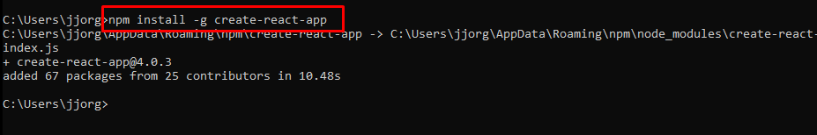

Primero creo un paquete para tener todas las dependencias a mi disposición.

Ahora vamos a instalar React

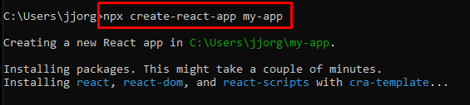

Al finalizar la instalación nos da una pequeña bienvenida

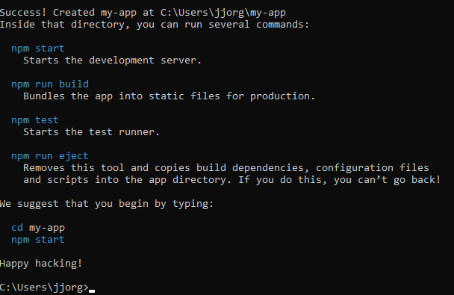

Ahora entramos a nuestra carpeta e iniciamos

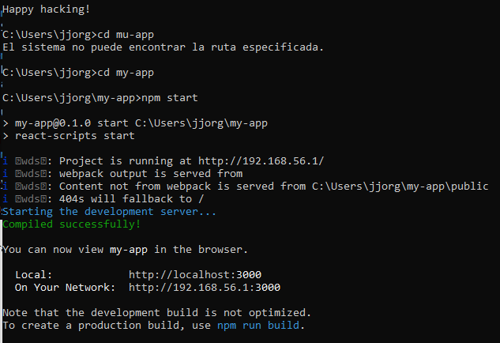

Automáticamente no abre la página de React en nuestro local host

